心理测评软件使用指南
一、关于心理测评
1．什么是心理测评？
所谓心理测评，就是通过某一种或几种专业的心理测验，对学生的心理健康状况进行了解、筛查、统计结果的过程。
心理测评不是娱乐心理测试，而是根据客观的、标准化的问卷和量表来测量人的心理和行为特征，有较高的可信度和有效度。
2．心理测验
心理测验作为了解学生心理健康状况的辅助性工具和手段之一，可以起到以下几方面作用：一是宣传心理健康知识，增强学生的心理保健意识，学会在以后的学习和生活中积极主动调节心理状态。二是通过心理测验，了解新生心理健康状况，为学校制定心理健康教育方案，有针对性地开展心理健康教育工作提供量化、客观的参考资料。三是对筛查出有心理问题的学生进行心理辅导以预防心理障碍的产生，同时帮助同学们尽快适应新的环境，更好地度过大学生活。
我校一直采用16PF（卡特尔16种人格测验——16PF大学生版）、SCL-90（精神症状自评量表）和UPI（大学生人格问卷）进行测评。
16PF通过16个人格因素的得分和轮廓图，不仅可以反映受测者人格的16个方面中每个方面的情况和其整体的人格特点组合情况，还可以通过某些因素的组合效应反映性格的内外向型、心理健康状况、人际关系情况、职业性向、在新工作环境中有无学习成长能力、从事专业能有成就者的人格因素符合情况、创造能力强者的人格因素符合情况，也可以反映受测者的人格素质状况。
SCL-90共有90个项目，从感觉、情感、思维、意识、行为直至生活习惯、人际关系、饮食睡眠等，均有涉及，并采用10个因子分别反映10个方面的心理症状情况。
UPI是一种非标准化的健康筛选量表。通过UPI问卷分析，不仅可以了解被测者身心健康程度，主要问题所在，而且可以了解其家庭情况，入学动机，以及目前最重要提供什么帮助。短时间内可以获得大量宝贵资料，特别适用于建立新生心理档案。通过筛选规则可筛选出可能存在心理问题的学生，通过请来咨询，可及时发现其心理障碍，及时提供援助。
3．心理测评数据的管理
心理测评结果均由大学生心理健康教育中心专人管理，并严格遵循保密原则。
4．正确看待测评结果
心理测评结果只表示现实心理状况，不存在“好”与“不好”的问题，只存在“准”与“不准”的问题。但也必须指出，由于人的心理具有复杂性，这决定了任何心理量表的结果，都只能是给被测者了解自己的心理状况提供一个参考。因此，对于心理测评的结果，我们要有科学的态度。虽然正规测试比起非正规测试更接近被测者的真实情况，但也不能对心理测评的结果过分迷信，特别是不能随便给自己“扣帽子”、“贴标签”，然后背上一辈子的阴影。另一方面，完全不相信心理测评的结果也是不对的。事实上，在测试过程中，被试者越合作，测验的结果越准，结果的参考价值就越大。
二、2016年新生测评
采用瑞格心理健康测评软件进行网上测评，主要包括基本信息填写、SCL-90、UPI和16PF测验四项内容。
测试结果不会对您生活、学习等方面造成影响，所有问题的答案也无对错之分，请您按照您的实际情况真实的回答。
三、心理测评软件的使用
（一）登录我校心理健康测评系统
1、登录我校大学生心理健康教育中心网站（http://xljk.qau.edu.cn），点击导航栏“心理测评”.
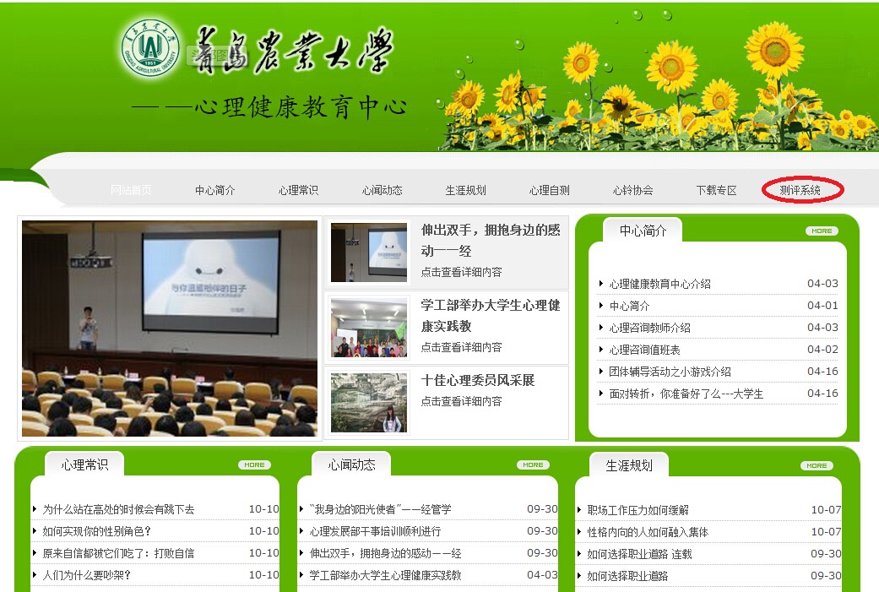

2、进入“瑞格心理健康测评系统”。


3、我校在职教职工均可用本人工号登录系统，初始密码为本人工号。


（二）辅导员常用功能
1、档案管理
此模块包含测评档案、网络调查档案、测评档案（咨询师定义的被试背景信息）、个案档案以及被试个人基本信息档案，是一个完整的档案管理系统，辅导员可以通过此功能方便地批量导出被试测评档案、批量导出网络调查问卷档案、批量导出测评档案、批量导出被试个人基本信息档案、批量设置离校人员、咨询师也可以通过此模块进行个案年度统计、个案综合统计等操作。这些功能我们在这个平台下将很好地实现。
★单击【测评档案】进入测评档案操作面面，如下图：
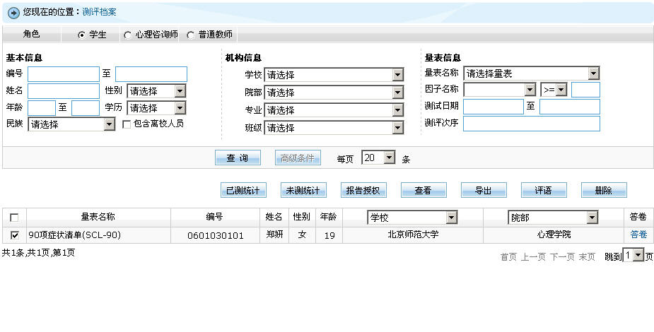
功能键说明：
- 已测统计：咨询师可以根据各种查询条件查看指定的量表测评完成情况（已测试人员）。
- 未测统计：咨询师可以根据各种查询条件查看指定的量表测评完成情况（未测试人员）。
- 报告授权：咨询师可以将选定的量表测评结果授权被试查看。
- 导出：咨询师可以将选定的量表测评结果批量导出到Word文件。
- 评语：咨询师可以根据测评结果给被试添加评语。
- 删除：咨询师可以删除选定的测评量表结果。
- 答卷：咨询师可以查看被试答题情况。
注意:
① 在统计所有量表的有效问卷数量时，请将“测评次序”设置为“1”，以免部分学生多次作答，影响统计结果的准确性。
② 在统计SCL-90量表时，请将“因子名称”选择为“总均分=1”，筛选出的答卷为未认真作答答卷，统计有效问卷数量时应剔除。

2、数据分析
此功能模块包含团体数据分析、异常心理查询、综合数据分析、样本统计等功能，咨询师可能利用此模块进行批量被试数据分析、批量被试心理健康水平评估、被试异常心理评估统计、多量表多维度同时进行数据分析与评估、样本差异显著性检验，批量被试做答原始数据输出、支持咨询师自定义统计样本等操作，这些功能，我们在这个平台下将很好实现。
★单击【数据统计】进入数据统计操作面面，如下图：
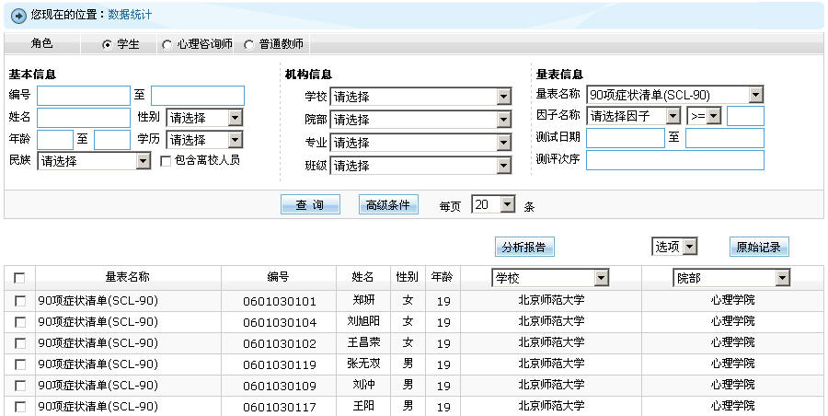

功能键说明：
- 分析报告：咨询师可以根据各种查询条件以指定的量表查找被试人员，对找到的人员进行心理健康水平整体评估，输出到Excel文件中。
- 原始记录：咨询师可以根据各种查询条件以指定的量表查找被试人员，输出选定的的被试人员针对该量表原始做答情况（包含做答题目原始选项、做答题目原始得分、做答量表因子原始得分）到Excel文件中。
单击按钮，输出选中被试群体心理健康水平评估报告，如下图：
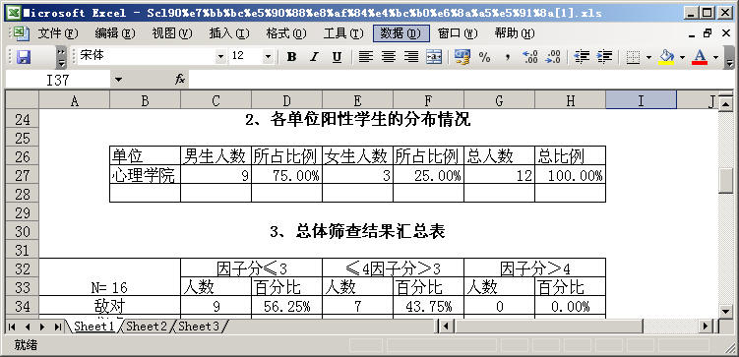

单击按钮，输出选中被试原始做答数据表，如下图：
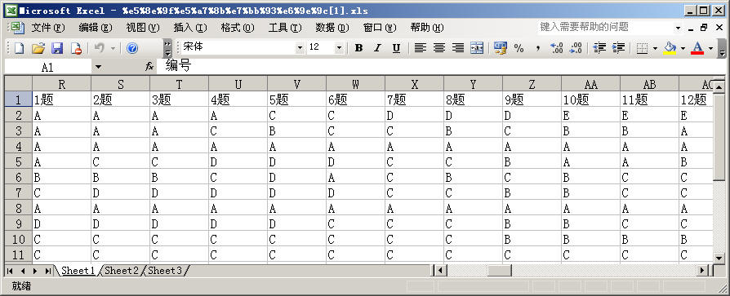

3、异常心理
单击【异常心理】进入异常心理分析操作页面，如下图：
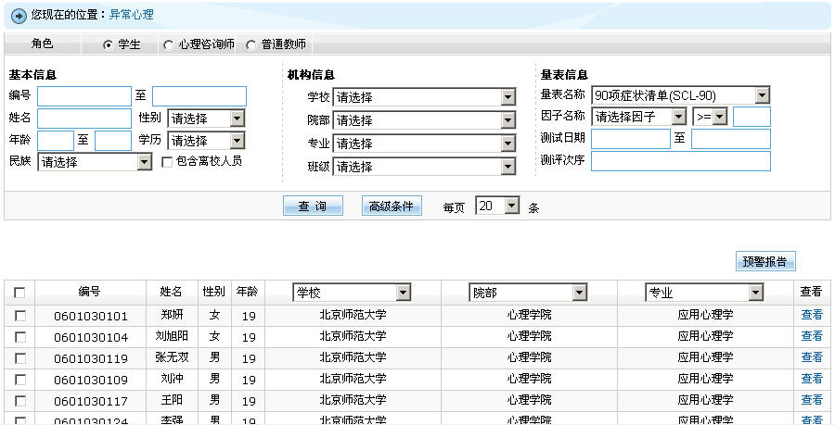

功能键说明：
- 预警报告：咨询师根据各种查询条件找到被试测评预警人员，输出报告包括样本总数、筛查样本数、样本比例、各维度预警人员所占比例、预警人员各维度上得分等。
- 查看：通过此功能键咨询师可以查看被试个人预警情况，输出报告中包括被预警的维度名、被预警的维度下所包含的题目及做答情况，支持打印输出，便于咨询师在做个案辅导时参照。

单击按钮，输出选中被试人员整体心理健康水平评估报告，文件格式见下图：
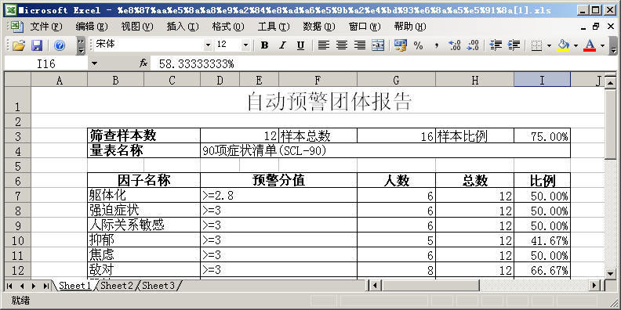
单击按钮，输出选中被试个人预敬情况表，支持输出打印，见下图：
